连云港市科学技术协会
连云港市教育局

连科协〔2017〕7号
关于举办首届连云港市世界教育机器人
（WER）选拔赛的通知
各县（区）科协、教育局，市直属中小学：
为更好的贯彻执行《全民科学素质行动计划纲要》（2006－2020年）规化，多形式、多方面、多渠道地为青少年提供科技活动平台，激发青少年爱科学、学科学的热情，培养青少年的科技创新意识和创新思维，促进素质教育活动的蓬勃发展，经研究决定：于5月14日在市苍梧小学举办首届连云港市世界教育机器人（WER）选拔赛。现将《首届连云港市世界教育机器人（WER）选拔赛规程》和《WER普及赛竞赛规则》发给你们，请按要求积极参赛，认真做好参赛的各项准备工作。
附件：1、首届连云港市世界教育机器人（WER）选拔赛比赛规程
2、WER普及赛竞赛规则
连云港市科学技术协会 连云港市教育局
2017年2月4日

附件1
首届连云港市世界教育机器人
（WER）选拔赛规程
一、主办单位
连云港市科学技术协会
连云港市教育局
二、承办单位
连云港市网瑞电子信息技术有限公司
连云港市苍梧小学
三、参赛对象
全市中、小学在校学生(含中专)
四、大赛项目
WER工程能力赛、WER工程创新赛
五、地点及时间安排
（一）3月11日举办教练员培训班，地点在连云港市苍梧小学，报名截止时间为 2月27日。培训教练员自带器材、笔记本电脑（预装好编程软件）,培训时间为一天。
（二）5月14日正式比赛，地点在连云港市苍梧小学，报名截止时间为 4月7日。联系人：徐莎莎、晏博 ，电话：13851296865。
（三）报名办法：登录连云港市科协网站，进入通知公告栏下载《教练员培训班报名表》和《参赛报名表》，填写后发送到17205095@qq.com邮箱。
（四）本《规程》和《WER普及赛竞赛规则》另发在连云港市科协网站上。
六、奖励办法
（一）个人奖：参赛队员按“WER工程能力赛”和“WER工程创新赛”分别设一、二、三等奖。
（二）团体奖：以学校为单位，根据其参赛成绩评定一、二、三等奖。
（三）优秀组织奖：根据活动的组织情况评选优秀组织奖。
（四）获奖的优秀作品推荐参加（WER）世界教育机器人世界锦标赛2017比赛，获得一等奖的作品推荐申报连云港市青少年科技创新市长奖。
七、其他
（一）本次比赛不收取任何报名费。
（二）各单位积极组织人员参加比赛，参赛器材自带。
（三）未尽事宜另行通知。
（四）本规程解释权属于主办单位。

附件2

WER普及赛——“工业时代”竞赛规则

1主题简介
十八世纪六十年代初，人类进入了科技发展史上极其重要的一个时期：第一次工业革命。蒸汽机的出现让机器开始取代人力，应运而生的大型工厂取代个体手工作坊。生产力的急剧增长，刺激了对运输的需求，出现了运河、硬质路面，甚至铁路;煤炭代替木炭使炼铁的成本降低，而钢铁产量的增长又让大型钢铁结构建筑成为可能。
在WER能力挑战赛中，参赛队设计的机器人将化身为那个时代的矿工、建筑师、工人，开矿、修路、运输、冶炼、建房，甚至帮助瓦特改进蒸汽机，使人类进入工业时代！
2比赛场地与环境
2.1 场地
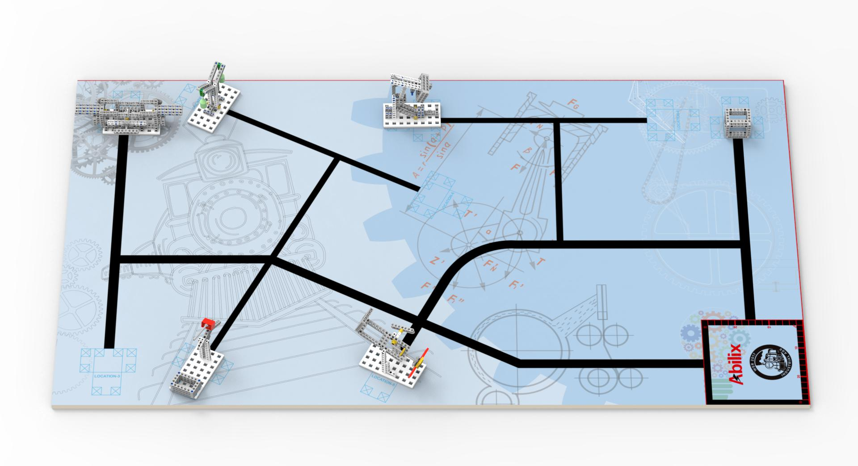
图1 场地
场地地膜尺寸为220*120cm，材质为PU布或喷绘布。黑色引导线宽度为2cm-3cm，黑色引导线末端标有任务模型摆放的位置(模型区)，位置用细线标出。但任务模型位置不是绝对的，模型位置、方向是可以变化的。场地有一个尺寸为30*30cm基地，机器人可以多次自主往返基地。
2.2赛场环境
机器人比赛场地环境为冷光源、低照度、无磁场干扰。但由于一般赛场环境的不确定因素较多，例如，场地表面可能有纹路和不平整，光照条件有变化等等。参赛队在设计机器人时应考虑各种应对措施。
3 任务及得分
比赛任务分6个预设任务和1个附加任务。预设任务的内容在本规则中公布，但其模型位置、方向是可以变化的，在赛前准备时公布。附加任务只在赛前准备时公布，参赛队员应根据现场设计机器人结构及程序。
以下描述的预设任务只是对生活中的某些情景的模拟，切勿将它们与真实生活相比。
3.1 获取能量块
3.2.1场地任务模型上放有2个能量块，如图2所示。
3.2.2 机器人要把能量块从任务模型上取下，并带回基地，每块得30分。
3.2.3 携带能量块的机器人的正投影只要一进入基地即可记分，此时与机器人没有任何接触的能量块不记分。
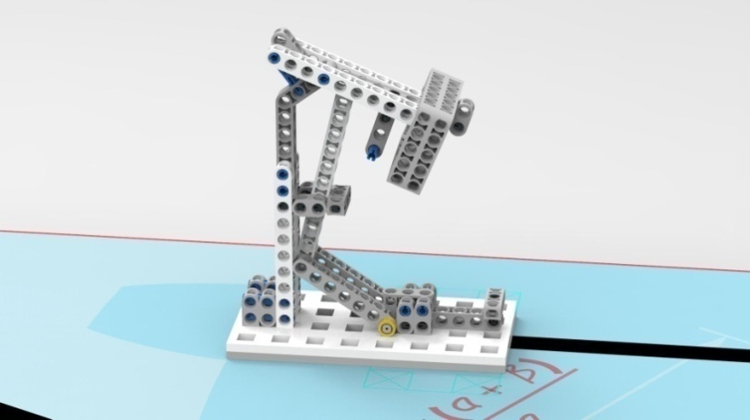
能量块
图2 任务模型上的能量块
3.2 建造桥梁
3.2.1场地上有一个待建的桥梁模型，如图3所示。
3.2.2 机器人需要转动手柄，使桥面合拢，两桥面之间间隙小于5mm,得40分，完成标准如图4所示。
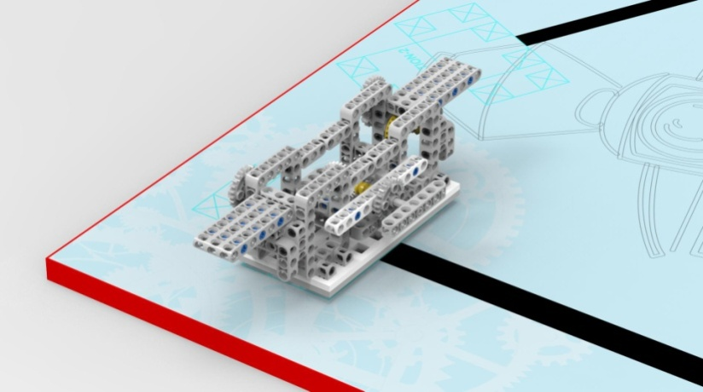
手柄
桥面
图3 待建桥梁模型初始状态图
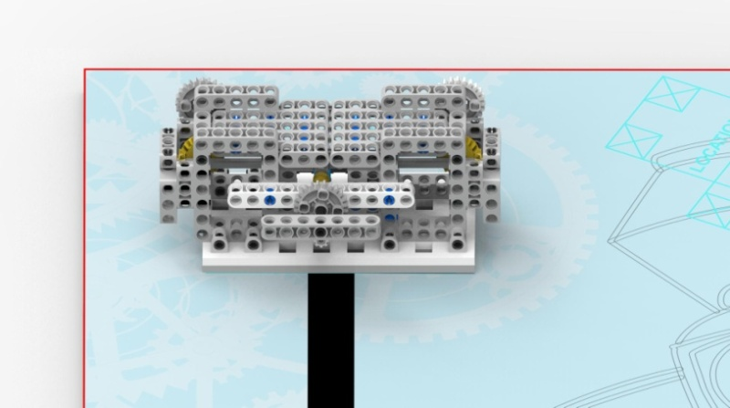
图4 建好桥梁模型完成状态图
3.3 修理电风扇
3.3.1 场地上有一个需要修理的电风扇模型，手柄平行于场地，如图5所示。
3.3.2 机器人将电风扇模型立起，且垂直于场地，得40分，如图6所示。
3.3.3 机器人将电风扇模型立起，且垂直于场地，然后转动手柄使扇叶转动1圈以上，得60分。
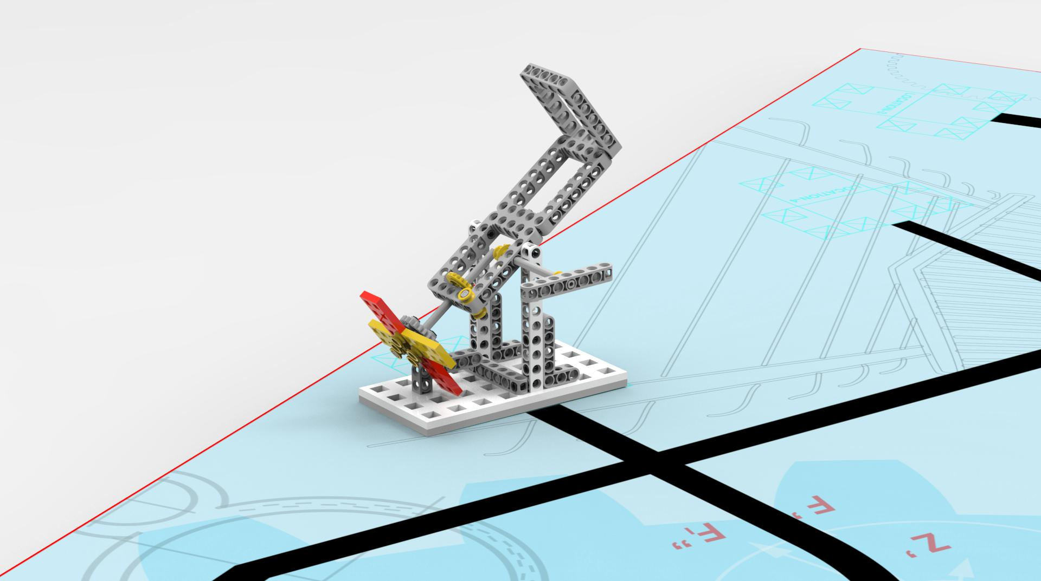
扇叶
手柄
图5 待修理的电风扇模型
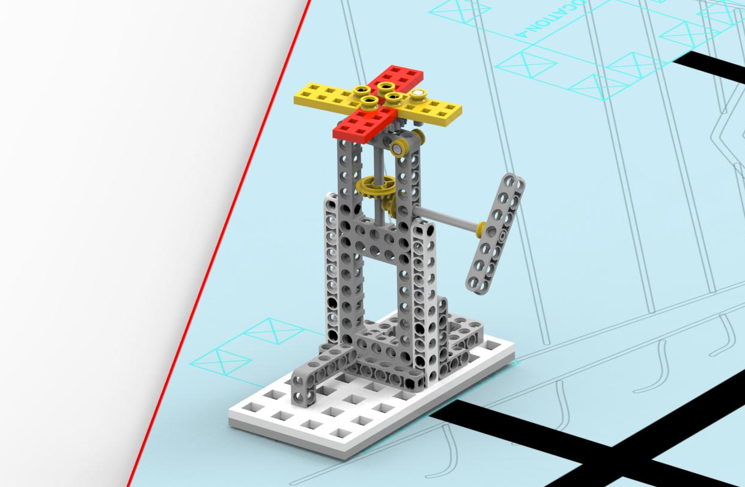
图6 修理好的电风扇完成状态图

3.4 开采铁矿
3.4.1铁矿石任务模型放置在场地任务模型区正中间，如图7所示。
3.4.2机器人将铁矿石搬离任务模型区，得20分。
3.4.3机器人将铁矿石搬离任务模型区且运回基地，铁矿石部分投影进入基地，得40分。
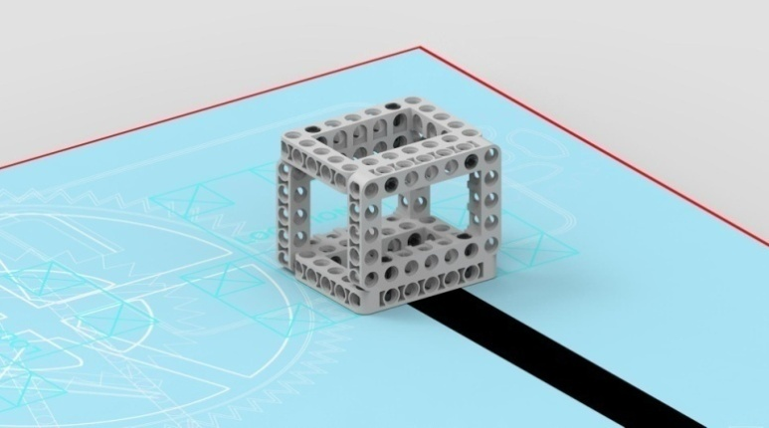
图7 铁矿石模型
3.5 开采铜矿
3.5.1 矿山模型有个2块铜矿，如图8所示。
3.5.2 机器人将铜矿开采到矿篮内，每块得30分。
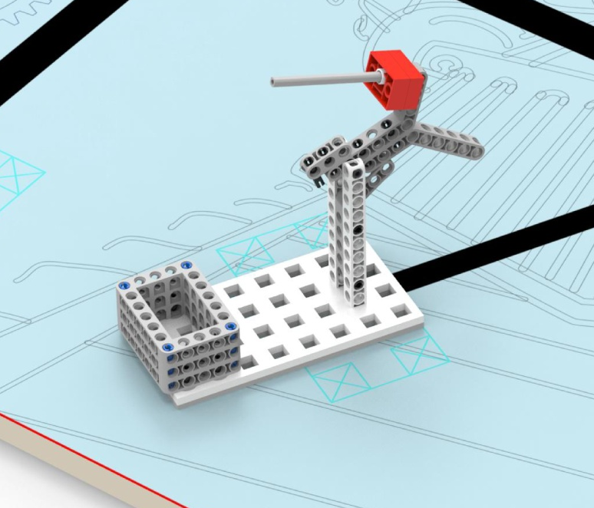
矿篮
铜矿
图8 钢矿石模型
3.6 安装路灯
3.6.1 场地上有个路灯杆，上面有两个磁铁，如图9所示。
3.6.2 参赛队需从裁判处领取2个灯泡（彩瓶），机器人将灯泡吸附到磁铁上，且保持到比赛结束，每个灯泡得20分。如图10所示。
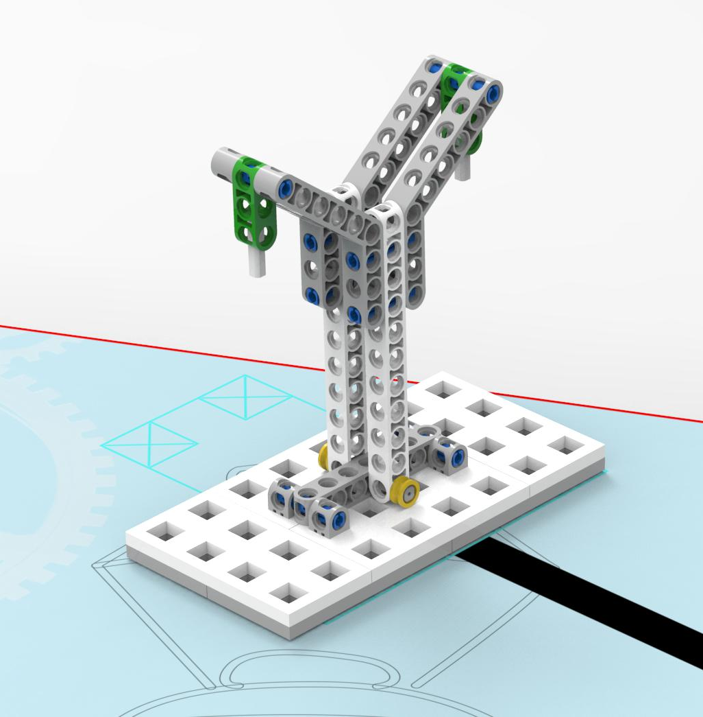
磁铁
磁铁
图9 路灯杆模型
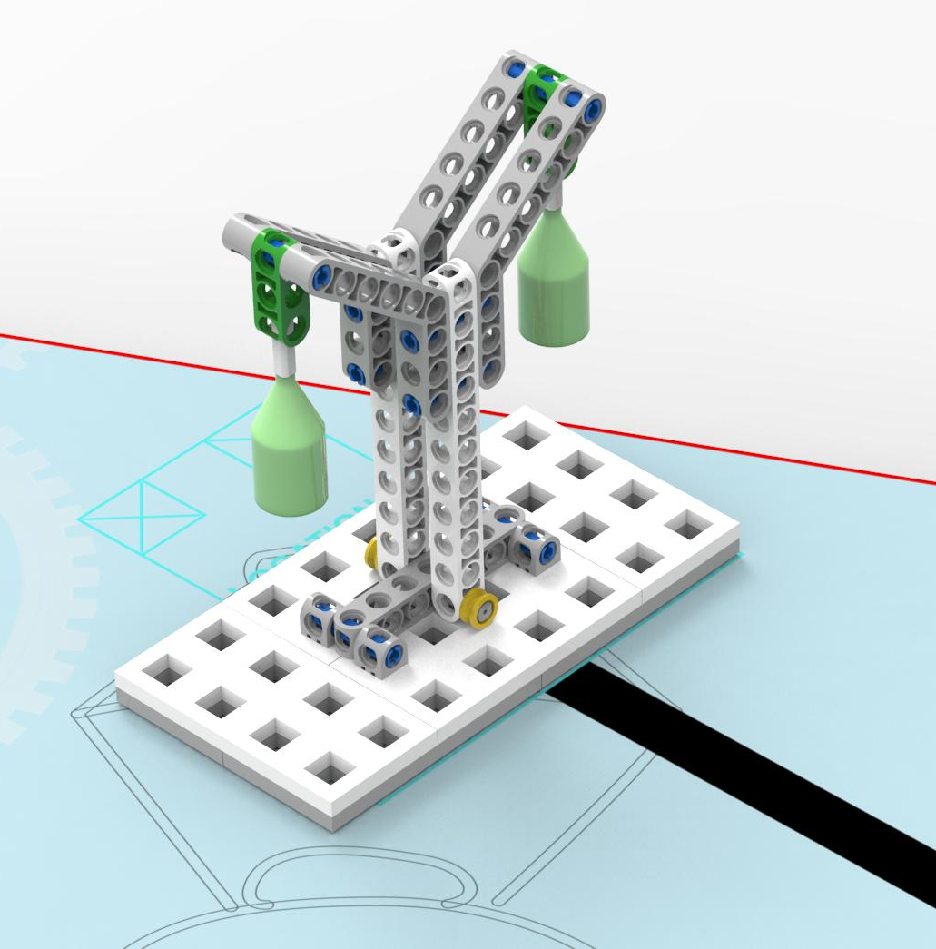
图10 路灯安装完成状态图
4 机器人
本节提供设计和构建机器人的原则和要求。参赛前，所有机器人必须通过检查。为保证比赛的公平，裁判会在比赛期间随机检查机器人。对不符合要求的机器人，需要按照本规则要求修改，如果机器人仍然不符合要求，将被取消参赛资格。
4.1 尺寸：每次出发前，机器人尺寸不得大于30*30*30cm（长*宽*高）；离开基地后，机器人的机构可以自行伸展。
4.2 控制器：单轮比赛中，不允许更换控制器。每台机器人只允许使用一个控制器。
4.3执行器：每台机器人只允许使用共计不超过3个电机（不允许使用数字舵机）。
4.4传感器：每台机器人允许使用的传感器种类和数量不限，但不得使用多个相同或者不同传感器探头做成的集成传感器。
4.5结构：机器人必须使用塑料材质的拼插式结构，不得使用扎带、螺钉、铆钉、胶水、胶带等辅助连接材料。
4.6电源：每台机器人必须自带独立电池，不得连接外部电源，电池电压不得高于9V，不得使用升压、降压、稳压等电路。
5 比赛
5.1 参赛队
5.1.1 每支参赛队应由1名学生和1名教练员组成。
5.1.2 参赛队员应以积极的心态面对和自主地处理在比赛中遇到的所有问题，自尊、自重，友善地对待和尊重队友、对手、志愿者、裁判员和所有为比赛付出辛劳的人，努力把自己培养成为有健全人格和健康心理的人。
5.2 赛制
5.2.1 WER能力挑战赛按小学、初中、高中各组别分别进行。
5.2.2 比赛共进行2轮，不分初赛、复赛。每场比赛时间为180秒。
5.2.3 如果参赛队选择了附加任务，该场比赛时间不延长。
5.2.4 所有场次的比赛结束后，以每支参赛队各场得分之和作为该队的总成绩，按总成绩对参赛队排名。
5.2.5 竞赛组委会有可能根据参赛报名和场馆的实际情况变更赛制。
5.3 比赛过程
5.3.1 搭建机器人与编程
5.3.1.1 搭建机器人与编程只能在准备区进行，测试程序可去参赛区。
5.3.1.2 参赛队的学生队员检录后方能进入准备区。裁判员对参赛队携带的器材进行检查，可以携带已搭建的机器人进入准备区。对不符合要求的机器人需要按照本规则要求修改，否则不得进入准备区。队员不得携带U盘、光盘、无线路由器、手机、相机等存储和通信器材。所有参赛学生在准备区就座后，裁判员把场地任务模型分布图和比赛须知告知参赛队。
5.3.1.3 参赛队应自带便携计算机并可携带维修件。参赛选手在准备区不得上网和下载任何程序，不得使用相机等设备拍摄比赛场地，不得以任何方式与教练员或家长联系。
5.3.1.4赛前有2小时的准备时间，用于参赛队根据场地环境修改机器人的结构和参数，并进行简单的维修。
5.3.1.5赛场为日常照明，参赛队员可以标定传感器，但是大赛组织方不保证现场光线绝对不变。随着比赛的进行，现场的阳光可能会有变化。现场可能会有照相机或摄像机的闪光灯、补光灯或者其他赛项的未知光线影响，请参赛队员自行解决。
参赛队员必须有秩序地进行调试及准备，并且不得通过任何方式接受教练的干预。不遵守秩序的参赛队可能受到警告或被取消参赛资格。准备时间结束前，各参赛队应把机器人排列在准备区的指定位置，封场。
5.3.2 赛前准备
5.3.2.1 准备上场时，队员领取自己的机器人，在引导员带领下进入比赛区。在规定时间内未到场的参赛队将被视为弃权。
5.3.2.2 上场的学生队员，站立在基地附近。
5.3.2.3 队员将自己的机器人放入基地。机器人的任何部分及其在地面的投影不能超出基地。
5.3.2.4 到场的参赛队员应抓紧时间（不超过2分钟）做好启动前的准备工作。完成准备工作后，队员应向裁判员示意。
5.3.3 启动
5.3.3.1 裁判员确认参赛队已准备好后，将发出“3、2、1，开始”的倒计时启动口令。随着倒计时开始，听到“开始”命令，队员可以触碰按钮或者给传感器一个信号去启动机器人。
5.3.3.2 在“开始”命令前启动机器人将被视为“误启动”并受到警告或处罚。
5.3.3.3 机器人一旦启动，就只能受自带的控制器中的程序控制。队员一般不得接触机器人（重启的情况除外）。
5.3.3.4 启动后的机器人不得故意分离出部件或把机械零件掉在场上。偶然脱落的机器人零部件，由裁判员随时清出场地。为了策略的需要而分离部件是犯规行为。
5.3.3.5 启动后的机器人如因速度过快或程序错误将所携带的物品抛出场地，该物品不得再回到场上。
5.3.4 重启
5.3.4.1 机器人在运行中如果出现故障或未完成某项任务，参赛队员可以自行将机器人拿回基地重启。记录一次“重启”，重试前机器人已完成的任务得分有效，但机器人当时携带的得分模型失效并由裁判代为保管至本轮比赛结束；在这个过程中计时不会暂停。
5.3.4.2 机器人自主运行奖励：在每轮比赛过程中， 0次重启，则奖励40分；1次重启，则奖励30分；2次重启，则奖励20分；3次重启，则奖励10分；4次及以上重启0分。
5.3.4.3 每场比赛重启的次数不限。
5.3.4.4 重启期间计时不停止，也不重新开始计时。
5.3.5 比赛结束
5.3.5.1 每场比赛时间为180秒钟。
5.3.5.2 参赛队在完成一些任务后，如不准备继续比赛或完成所有任务后，应向裁判员示意，裁判员据此停止计时，作为单轮用时，结束比赛；否则，等待裁判员的终场哨音。
5.3.5.3 裁判员吹响终场哨音后，参赛队员除应立即关断机器人的电源外，不得与场上的机器人或任何物品接触。
5.3.5.4 裁判员填写记分表并告知参赛队员。
5.3.5.5 参赛队员将场地恢复到启动前状态，并立即将自己的机器人搬回准备区。
6 记分
6.1 每场比赛结束后，按完成任务的情况计算得分。完成任务的记分标准见第3节。
6.2机器人可以多次自主往返基地，不算重启。完成任务的次序不影响单项任务的得分。
6.3有些任务需要将模型带回基地才得分，其必须同时满足：1、机器人自主回到基地且部分投影进入基地；2、机器人投影与该模型投影部分或完全重合,或机器人与该模型接触。
7 犯规和取消比赛资格
7.1 未准时到场的参赛队，每迟到1分钟则判罚该队10分。如果2分钟后仍未到场，该队将被取消比赛资格。
7.2 第1次误启动将受到裁判员的警告，机器人回到待命区再次启动，计时重新开始。第2次误启动将被取消比赛资格。
7.3 为了策略的需要而分离部件是犯规行为,视情节严重的程度可能会被取消比赛资格。
7.4 如果任务模型损坏由参赛队员或机器人造成的，不管有意还是无意，将警告一次。 该场该任务不得分，即使该任务已完成。
7.5 比赛中，不允许在基地以外接触任务模型；不允许在基地外接触机器人；否则将按“重启”处理。
7.6 不听从裁判员的指示将被取消比赛资格。
7.7 参赛队员在未经裁判长允许的情况下私自与教练员或家长联系，将被取消比赛资格。
8 成绩排名
每个组别按总成绩排名，最终得分越高的排名越靠前。
如果出现局部并列的排名，按如下顺序决定先后：
（1）2轮用时总和越少的排名在前；
（2）基地外接触机器人的次数越少的排名在前；
（3）所有场次中完成单项任务总数多的队在前；
（4）机器人重量小的队在前，或由裁判确定。

附录 记分表

WER积木机器人赛记分表 |  |  |  | 第 轮
编号 |  | 队名

事项 |  | 分值 | 得分
获取能量块 | 机器人带1块能量块回基地。 | 30
获取能量块 | 机器人带2块能量块回基地。 | 60
建造桥梁 | 机器人需要转动手柄，使桥面合拢，两桥面之间间隙小于5mm。 | 40
修理电风扇 | 机器人将电风扇模型立起，且垂直于场地。 | 40
修理电风扇 | 机器人将电风扇模型立起，且垂直于场地，然后转动手柄使扇叶转动1圈以上。 | 60
开采铁矿 | 机器人将铁矿石搬离任务模型区。 | 20
开采铁矿 | 机器人将铁矿石搬离任务模型区且运回基地，铁矿石部分投影进入基地。 | 40
开采铜矿 | 1块铜矿在矿篮内 | 30
开采铜矿 | 2块铜矿在矿篮内 | 60
安装路灯 | 机器人将1个彩瓶吸附到路灯杆上 | 20
安装路灯 | 机器人将2个彩瓶吸附到路灯杆上 | 40
附加任务 | 详见赛场公告。 | 100
自主运行奖励 | 40-（重启次数）*10，且大等于0。
总分
单轮用时

关于取消比赛资格的记录：

裁判员：＿＿＿＿＿＿＿＿＿＿＿＿＿ 记分员：
参赛队员：＿＿＿＿＿＿＿＿＿＿＿＿＿
裁判长： 数据录入：
二
连云港市科学技术协会 2017年2月9日印发

